Вариант 7

1. Решить задачу с использованием графического метода.
L($\overline{x}$) = 2x₁ + 3x₂ → max при ограничениях:

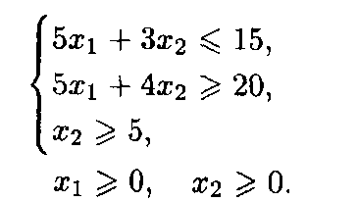

2. Решить задачу симплексным методом
L($\overline{x}$) = x₁ + 2x₂ + 3x₃ → min при ограничениях:
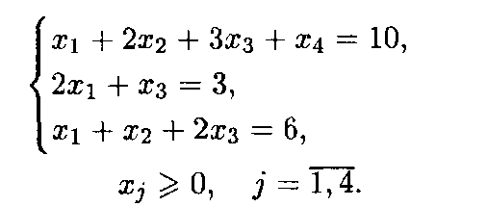

3. Транспортная задача.
В трех пунктах производства имеется одинаковая продукция в объеме 200, 170, 130 т. Эта продукция должна быть доставлена потребителям в количестве 50, 220, 80, 110 и 140 т. Стоимости перевозок единицы продукции от каждого поставщика к каждому потребителю заданы матрицей

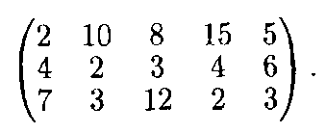

В связи с неплатежеспособностью перевозки от первого пункта производства до первого пункта потребления и от второго пункта производства до третьего пункта потребления временно закрыты. Составить оптимальный план перевозок, при котором суммарные затраты на них минимальные.

4. Модели управления запасами.
Интенсивность равномерного спроса — 2000 ед. товара в год. Организационные издержки для одной партии — 20 тыс. р., цена единицы товара — 1 тыс. р., издержки содержания запаса — 100 р. за единицу товара в год.
Найти оптимальный размер партии, предполагая, что система описывается основной моделью.

5. Теории игр.
Найти оптимальные стратегии и цену игры.

6. Нелинейное программирования
Используя графический метод, найти глобальные экстремумы функций
L = (x₁ - 6)² + (x₂ - 2)² при ограничениях:

